- CHÚC MỪNG CÔ GIÁO NGUYỄN THỊ PHƯƠNG CHÂM
TẤM GƯƠNG NHÀ GIÁO TÂM HUYẾT, SÁNG TẠO NĂM 2025
Trường THCS Yên Mỹ tự hào và vinh dự chúc mừng cô giáo Nguyễn Thị Phương Châm – giáo viên giảng dạy môn KHTN– đã xuất sắc đạt giải thưởng “Nhà giáo tâm huyết, sáng tạo” lần thứ IX, năm 2025 DO Phòng GD và ĐT huyện Thanh Trì trao tặng.
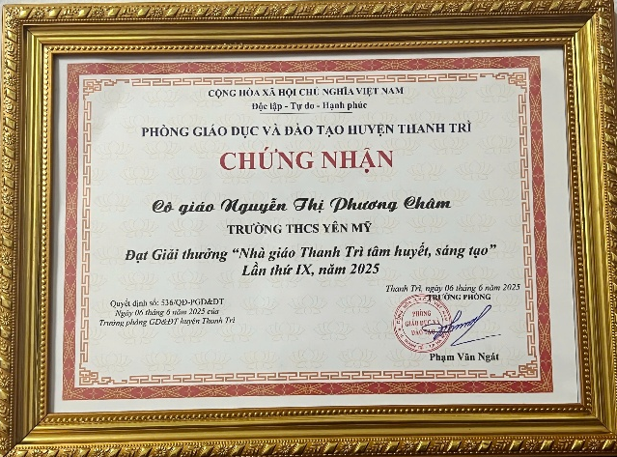
- Giải thưởng “Nhà giáo tâm huyết, sáng tạo” là sự ghi nhận xứng đáng cho những thầy cô giáo có nhiều đóng góp tích cực trong công tác đổi mới giáo dục, không ngừng sáng tạo trong dạy học và có ảnh hưởng tích cực tới học sinh cũng như đồng nghiệp.
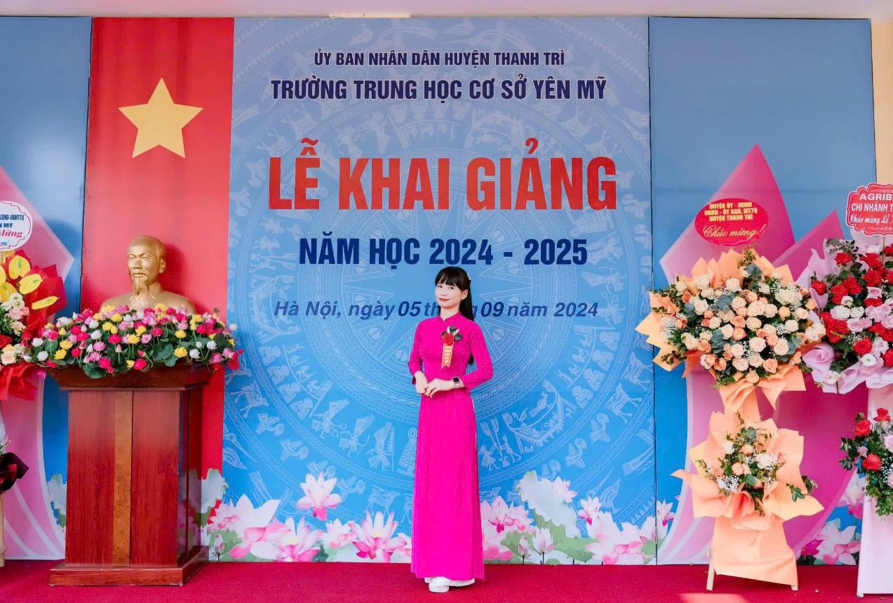
- Trong suốt quá trình công tác, cô Nguyễn Thị Phương Châm luôn là một tấm gương sáng về tinh thần trách nhiệm, sự tận tụy và lòng yêu nghề. Với quan điểm “học sinh là trung tâm của quá trình giáo dục”, cô không ngừng đổi mới phương pháp giảng dạy, ứng dụng công nghệ thông tin vào bài giảng, tổ chức nhiều hoạt động học tập sáng tạo giúp học sinh phát triển tư duy, năng lực cá nhân và niềm yêu thích môn học.
- Đặc biệt, cô Phương Châm còn là một giáo viên năng nổ trong các phong trào thi đua, tích cực tham gia nghiên cứu khoa học sư phạm ứng dụng và hướng dẫn học sinh tham gia các cuộc thi học thuật đạt nhiều thành tích cao. Không chỉ là người truyền cảm hứng, cô còn là người bạn đồng hành đáng tin cậy của các em học sinh trên hành trình trưởng thành.
- Một lần nữa, xin chúc mừng cô giáo Nguyễn Thị Phương Châm! Chúc cô luôn mạnh khỏe, giữ mãi ngọn lửa yêu nghề và tiếp tục lan tỏa tinh thần đổi mới, sáng tạo trong sự nghiệp “trồng người”.

